**STOK TAKİP OTOMASYONU**

**LoginForm:** LoginForm ana form ekranıdır.Burada personel ve malzeme form ekranına yönlendirme gerçekleşrilir.

***PersonelForm:*** PersonelForm ekranında personel işlemleri gerçekleştirilir. Bu class da interface2 ve interface3 implement ederek uygulandı. Uygulanan ve kullanılan fonksiyonlar aşağıdadır;

***PersonelForm():*** Yapıcı fonksiyonda bağlantı açma işlemi gerçekleştirildi.Liste oluşturuldu.Ekran ortalama işlemi gerçekleştirildi ve innerclass ile geçiş fonksiyonu kullanıldı.

***baglantiAc():*** Veri tabanına bağlantı işlemi gerçekleştirilmesi için oluşturuldu.

***baglantiKapat():***Veri tabanına bağlantı kesme işlemi gerçekleştirilmesi için oluşturuldu.

***ekle():*** Form ekranından girilen değerler alınıpveri tabanına kayıt ekleme işlemi gerçekleştirildi.

***sil():***Form ekranına girilen id ile veri tabanından kayıt silme işlemi gerçekleştirildi.

***bul():*** Form ekranına girilen id ile veri tabanında kayıtlı personel bulundu. Ve gerekli alanlara bilgiler yazdırıldı.

***getir():***Form ekranına girilen id ile veri tabanında kayıtlı personel bulundu. Ve güncelleme işlemi için gerekli alanlara bilgiler yazdırıldı.

***güncelle():***Form ekranına girilen id ile veri tabanında kayıtlı personel bulundu. Getir fonksiyonunu kullanarak gerekli alanlara bilgiler yazdırıldı.Güncelleme işleminden sonra ise güncel bilgiler veritabanına aktarıldı.

***pList():***Veri tabanındaki bilgiler personel clasında tanımladığımız private değişkenlere atanıp getfonksiyonu ile oluşturulan diziye aktarıldı.

***listele():***Oluşturulan dizideki veriler form ekranındaki tabloya aktarıldı.

**\*\*** Bağlantı için gerekli olan JDBCDRIVER,DATABASEURL,USERNAME,PASSWORD değişkenleri globalde final değişken olarak tanımlandı.

**\*\*** Form ekranını ortalamak için kullandığım EkranX ve EkranY değişkenleri globalde static değişken olarak tanımlandı.

***MalzemeForm:*** MalzemeForm ekranında malzeme işlemleri gerçekleştirilir. Bu class da interface2 ve interface3 implement ederek uygulandı. Uygulanan ve kullanılan fonksiyonlar aşağıdadır;

***MalzemeForm():*** Yapıcı fonksiyonda bağlantı açma işlemi gerçekleştirildi.Liste oluşturuldu.Ekran ortalama işlemi gerçekleştirildi ve innerclass ile geçiş fonksiyonu kullanıldı.

***baglantiAc():*** Veri tabanına bağlantı işlemi gerçekleştirilmesi için oluşturuldu.

***baglantiKapat():***Veri tabanına bağlantı kesme işlemi gerçekleştirilmesi için oluşturuldu.

***ekle():*** Form ekranından girilen değerler alınıpveri tabanına kayıt ekleme işlemi gerçekleştirildi.

***sil():***Form ekranına girilen id ile veri tabanından kayıt silme işlemi gerçekleştirildi.

***bul():*** Form ekranına girilen id ile veri tabanında kayıtlı personel bulundu. Ve gerekli alanlara bilgiler yazdırıldı.

***getir():***Form ekranına girilen id ile veri tabanında kayıtlı personel bulundu. Ve güncelleme işlemi için gerekli alanlara bilgiler yazdırıldı.

***güncelle():***Form ekranına girilen id ile veri tabanında kayıtlı personel bulundu. Getir fonksiyonunu kullanarak gerekli alanlara bilgiler yazdırıldı.Güncelleme işleminden sonra ise güncel bilgiler veritabanına aktarıldı.

***mList():***Veri tabanındaki bilgiler personel clasında tanımladığımız private değişkenlere atanıp getfonksiyonu ile oluşturulan diziye aktarıldı.

***listele():***Oluşturulan dizideki veriler form ekranındaki tabloya aktarıldı.

**\*\*** Bağlantı için gerekli olan JDBCDRIVER,DATABASEURL,USERNAME,PASSWORD değişkenleri globalde final değişken olarak tanımlandı.

**\*\*** Form ekranını ortalamak için kullandığım EkranX ve EkranY değişkenleri globalde static değişken olarak tanımlandı.

Personel: Bu class da private olarak tanımlanan değişkenlere yapıcı fonksiyon içerisinde ilk değer ataması gerçekleştirildi.

Malzeme: Bu class da private olarak tanımlanan değişkenlere yapıcı fonksiyon içerisinde ilk değer ataması gerçekleştirildi.

Interface1: Bu class içerisinde uygulanmak üzere gövdesiz ekle() fonksiyonu oluşturuldu.

Interface2: Bu class içerisinde uygulanmak üzere gövdesiz bul() ve güncelle() fonksiyonları oluşturuldu.

Interface3: Bu class içerisinde öncesinde Interface1 implement edildi. Sonrasında ise uygulanmak üzere gövdesiz sil() ve listele() fonksiyonları oluşturuldu.

InnerClass: İçerisinde tanımlanan InnerClass2 ve onunda içerisinde bulunan gecis() fonksiyonu oluşturuldu. Ve personel ve malzeme form ekranlarına geçiş sırasında bilgilendirme mesajı vermek için kullanıldı.

DbHalper: Bu class sayesinde veri tabanı ile proje arasındaki bağlantı gerçekleştirildi.

***Veri Tabanı Diyagramı***

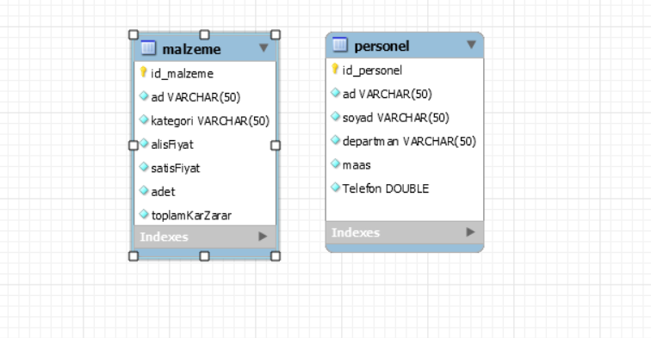

***Malzeme Tablosu***

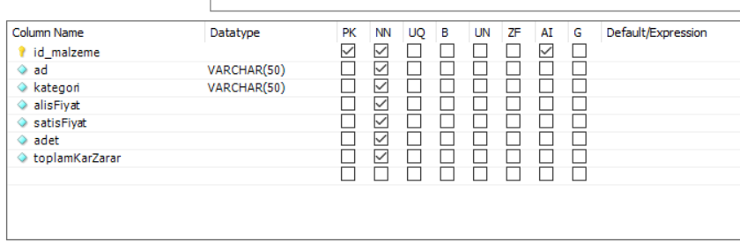

***Personel Tablosu***

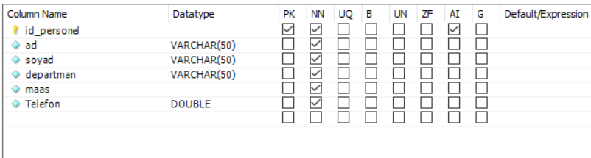

|  |
| --- |
| ***CLASS DİYAGRAMI*** |

|  |
| --- |
| **PersonelForm** |
| PersonelForm() |
| baglantiAc() |
| baglantiKapat() |
| ekle() |
| sil() |
| bul() |
| getir() |
| guncelle() |
| pList() |
| listele() |

|  |
| --- |
| **MalzemeForm** |
| MalzemeForm() |
| baglantiAc() |
| baglantiKapat() |
| ekle() |
| sil() |
| bul() |
| getir() |
| guncelle() |
| mList() |
| listele() |

|  |
| --- |
| **Personel** |
| Personel() |
| getid_personel() |
| getad() |
| getsoyad() |
| getdepartman() |
| getmaas() |
| gettelefon() |

|  |
| --- |
| **InnerClass** |

|  |
| --- |
| **DbHalper** |
| getConnection() |
| showError() |

|  |
| --- |
| **InnerClass2** |
| gecis() |

|  |
| --- |
| **LoginForm** |
| LoginForm () |

|  |
| --- |
| **Malzeme** |
| Malzeme() |
| Getid_malzeme() |
| getad() |
| getkategori() |
| getalisFiyat() |
| getsatisFiyat() |
| getadet() |
| gettoplamKarZarar() |

|  |
| --- |
| **Interface3** |
| sil() |
| listele() |

|  |
| --- |
| **Interface2** |
| bul() |
| guncelle() |

|  |
| --- |
| **Interface1** |
| ekle() |

Hasan BAŞKURT Seçkin BULGUR

202113001 172119012

[hasanbk1712@gmail.com](mailto:hasanbk1712@gmail.com) secoblgr52@gmail.com